卷 号
卷内编号
密 级

<项目编号>
<淘多多网上购物平台>
分 类:  <模板>  使用者:  <项目组>  文档编号:  HD-TS-301  四川华迪信息技术有限公司 | 软件架构文档  <2.0>  项 目 承 担 部 门： 华迪实训基地四川大学计算机学院大数据潜力项目组  撰 写 人（签名）：吴育松、鲁子银、李明、李文静、潘悦  完 成 日 期： 2016年7月3日  本文档 使 用部门： □主管领导 项目组  □客户（市场） 维护人员 □用户  评审负责人（签名）：李文静  评 审 日 期：2016年7月6日
分 类:  <模板>  使用者:  <项目组>  文档编号:  HD-TS-301  四川华迪信息技术有限公司 | 
文档信息
标题: 软件架构文档
作者: 吴育松、鲁子银、李明、李文静、潘悦
创建日期: 2016年7月2日
上次更新日期: 2016-07-03
版本: V2.0.20160703
部门名称: 华迪实训基地四川大学计算机学院大数据潜力项目组

修订文档历史记录
日期 | 版本 | 说明 | 作者
2016/7/2 | 0.1.20160702 | 初稿 | 鲁子银、吴育松
2016/7/2 | 1.0.20160702 | 正式发布 | 鲁子银、李明
2016/7/3 | 2.0.20160703 | 正式发布 | 李文静、潘悦

目录
1. 简介 4
1.1 目的 4
1.2 范围 4
1.3 定义、首字母缩写词和缩略语 4
1.4 参考资料 4
1.5 概述 5
2. 构架表示方式 5
3. 构架目标和约束 5
4. 用例视图 5
4.1 买家子系统 5
4.2 卖家子系统 6
4.3 管理系统 6
4.4 支付系统 6
5. 系统架构图 6
6. 逻辑视图 7
6.1 概述 7
6.2 类图 9
6.3 时序图 9
6.3.1 注册登录模块 9
6.3.2 买家模块 11
6.3.3 卖家模块 14
6.3.4 支付模块 15
6.3.5 管理员子系统 16
6.4 用户服务层 17
6.5 后台业务服务层 18
6.6 数据服务层(DAO) 18
6.7 数据实体层 18
7. 进程视图 19
8. 部署视图 19
9. 实施视图 20
10. 数据视图（可选） 20
11. 大小和性能 20
12. 质量 20

软件构架文档

简介

目的
本文档将从构架方面对系统进行综合概述，其中会使用多种不同的构架视图来描述系统的各个方面。它用于记录并表述已对系统的构架方面作出的重要决策。本文档供项目经理、设计人员、开发人员参考。

范围
作用于整个分析设计、实施、测试阶段，将影响与上述活动相关的角色。

定义、首字母缩写词和缩略语
术语、缩略语 | 解释
JavaScript | JavaScript是一种属于网络的脚本语言,已经被广泛用于Web应用开发,常用来为网页添加各式各样的动态功能,为用户提供更流畅美观的浏览效果。通常JavaScript脚本是通过嵌入在HTML中来实现自身的功能的。
Java Servlet | 是用Java编写的服务器端程序。其主要功能在于交互式地浏览和修改数据，生成动态Web内容。
Css | 层叠样式表是一种用来表现HTML（标准通用标记语言的一个应用）或XML（标准通用标记语言的一个子集）等文件样式的计算机语言。CSS能够对网页中的对象的位置排版进行像素级的精确控制，支持几乎所有的字体字号样式，拥有对网页对象和模型样式编辑的能力，并能够进行初步交互设计。
mySQL | MySQL是一个关系型数据库管理系统， MySQL 最流行的关系型数据库管理系统，在 WEB 应用方面MySQL是最好的 RDBMS (Relational Database Management System，关系数据库管理系统) 应用软件之一。  MySQL是一种关联数据库管理系统，关联数据库将数据保存在不同的表中，而不是将所有数据放在一个大仓库内，这样就增加了速度并提高了灵活性。  MySQL所使用的 SQL 语言是用于访问数据库的最常用标准化语言。
API | API（Application Programming Interface,应用程序编程接口）是一些预先定义的函数，目的是提供应用程序与开发人员基于某软件或硬件得以访问一组例程的能力，而又无需访问源码，或理解内部工作机制的细节。
http | 超文本传输协议（HTTP，HyperText Transfer Protocol)是互联网上应用最为广泛的一种网络协议。所有的WWW文件都必须遵守这个标准。设计HTTP最初的目的是为了提供一种发布和接收HTML页面的方法。

参考资料
a.参考书籍：
《设计模式：可复用面向对象软件的基础》机械工业出版社
《算法导论》 (美国)Corm 机械工业出版社.
b.属于本项目的其他已发表的文件：《软件系统架构设计说明书》

概述
略

构架表示方式
本文档采用UML分析设计语言对软件备选构架进行描述，使用Rational Rose工具生成软件构架的用例视图、逻辑视图和部署视图。对于进程视图和实施视图，由于在本软件备选构架中作用不明显，因而略去。

构架目标和约束
用户操作简单，系统稳定性高、可扩展性高，构件重用性好，语言版本可扩展，采用面向对象进行分析与设计，采用Java编程。

用例视图

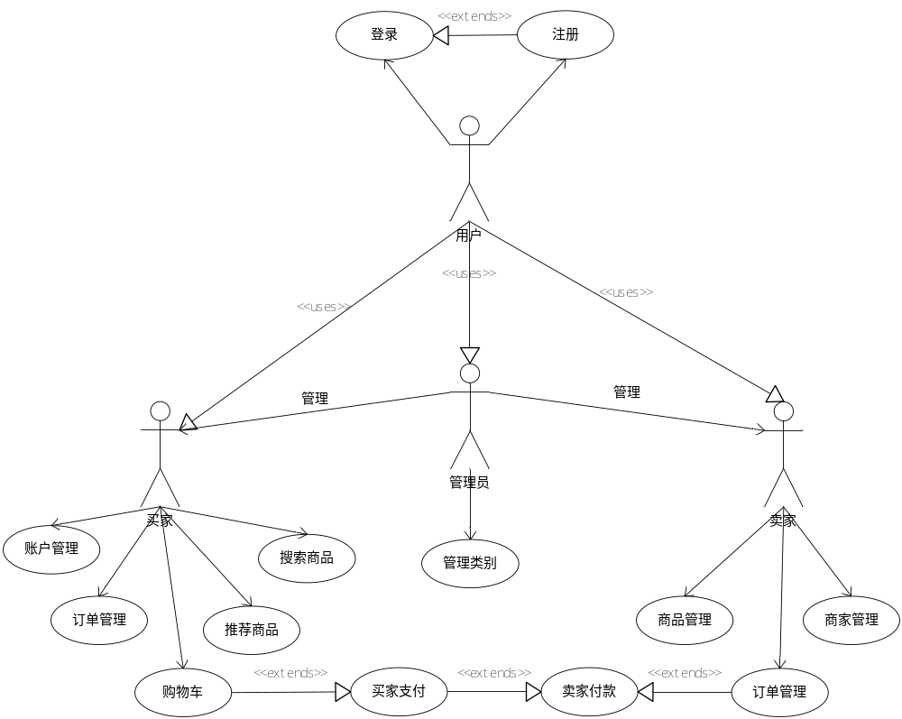

买家子系统
主要是买家搜索商品，网站推荐商品、购物车和个人资料管理

卖家子系统
主要是商品管理、订单管理和个人资料管理

管理系统
主要是管理员管理、用户管理、商品管理和订单管理。

支付系统
主要是买家支付，卖家收款。
以上各模块的具体用例图见《淘多多_软件需求规约》

系统架构图
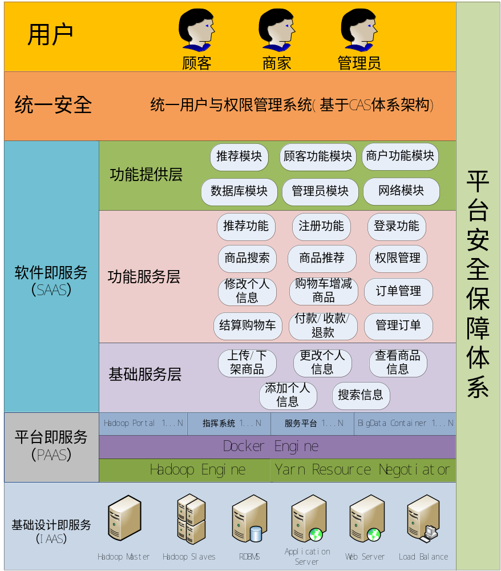

逻辑视图

概述
总体采用JSP+JavaBean+servlet的MVC开发模式：
JavaBean为model层负责与数据库打交道并把实例化的javabean返回给jsp页面用于向前台展示，servlet为control层负责接收http请求并通知model层进行处理，jsp为view层负责接收Servlet和JavaBeans的处理结果处理http response并返回给浏览器端。
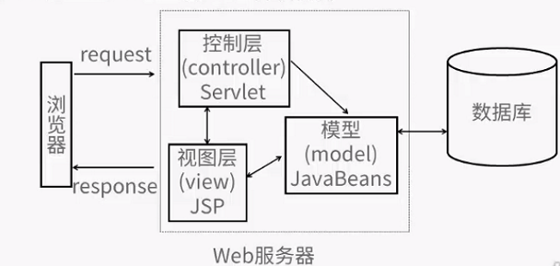

编码与类设计的模式为：
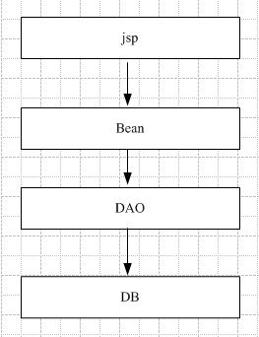

淘多多商城的逻辑视图由四层组成
- 用户服务层
  - 用户与系统交互的层面
- 后台业务服务层
  - 响应用户操作，组织和管理系统的正常运行
- 数据服务层（Dao）
  - 内部数据结构、外部数据存取
- 数据实体层
  - 内部数据结构、外部数据结构

类图
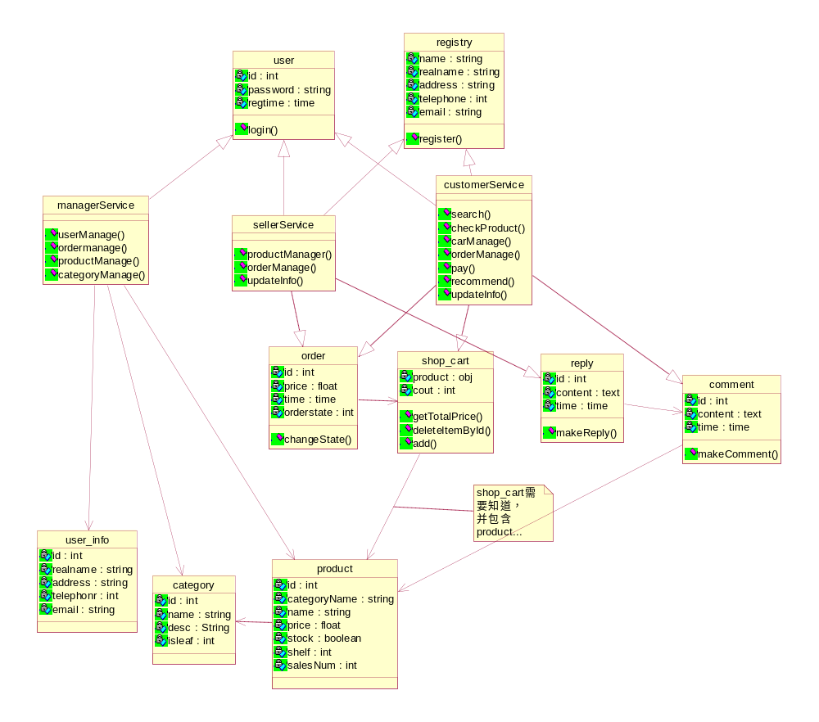

时序图

注册登录模块

注册功能
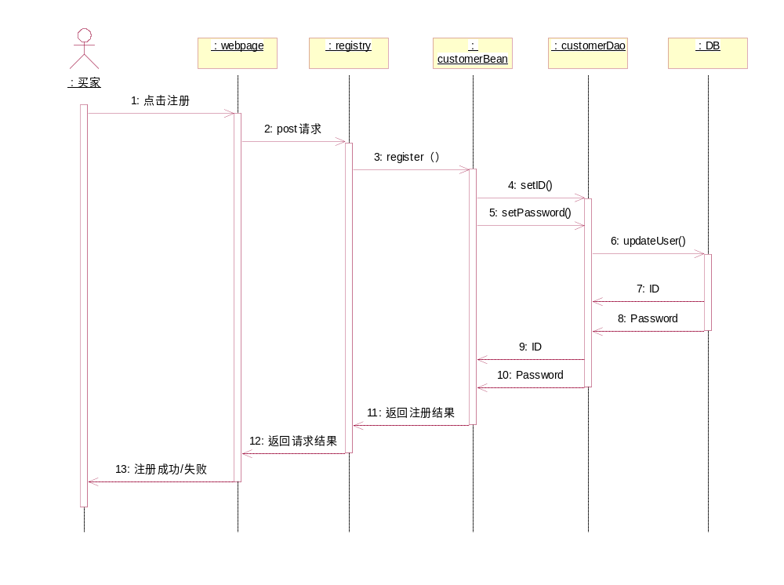

登录功能
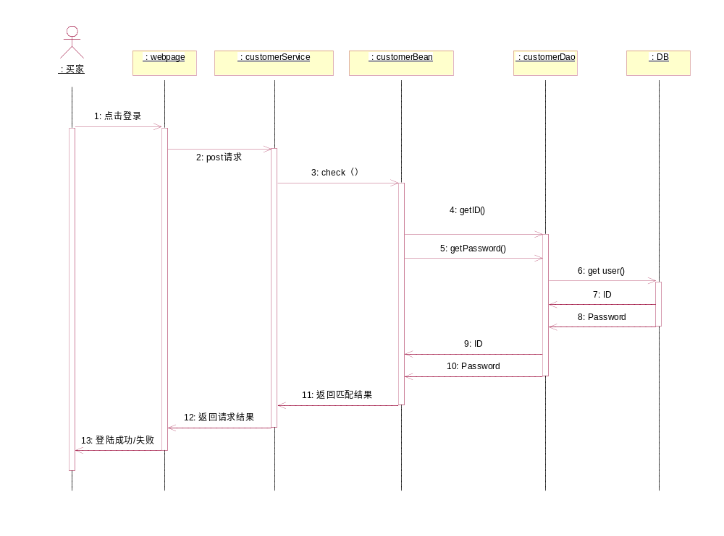

买家模块

搜索商品
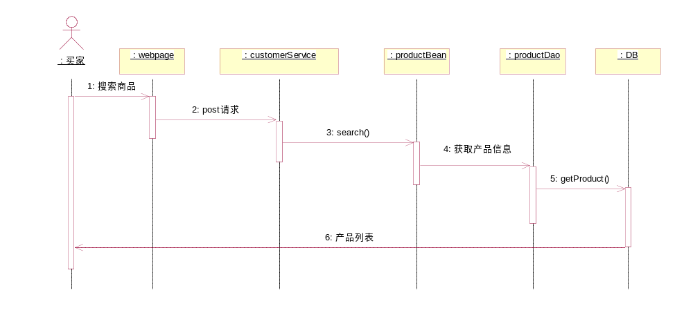

推荐商品
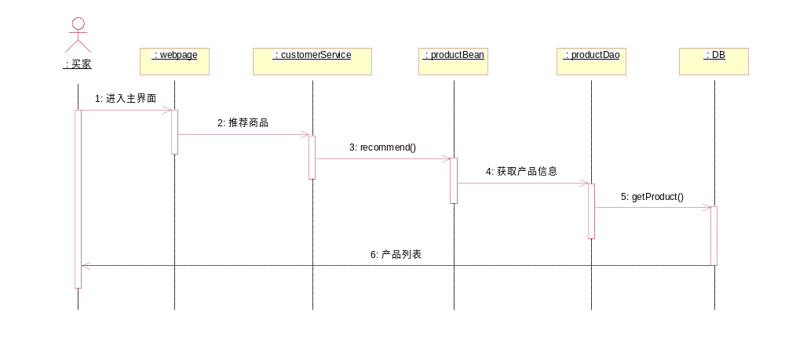

购物车添加/删除商品
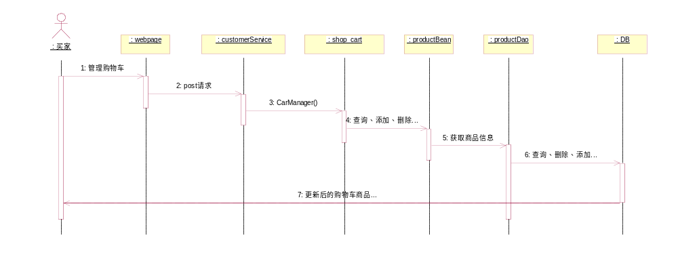

个人信息管理
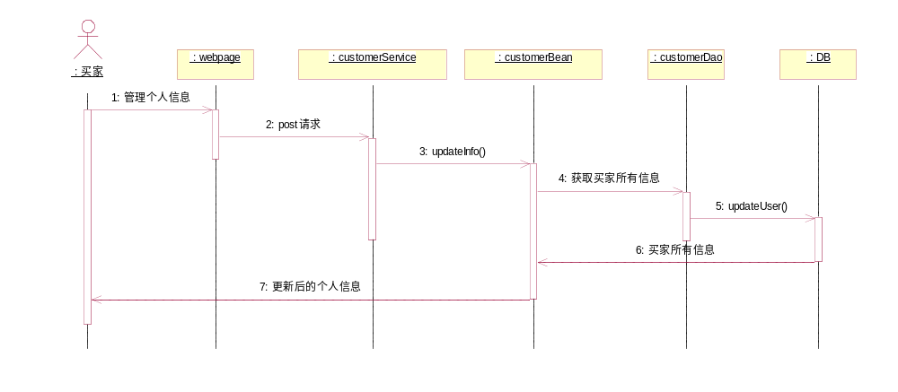

订单管理
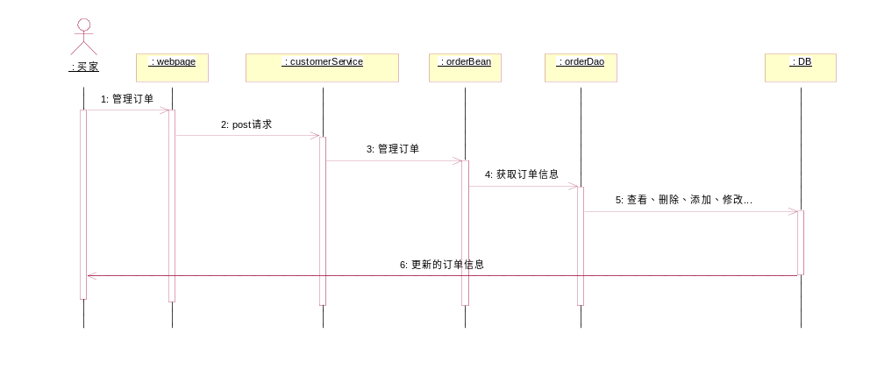

卖家模块

商品管理
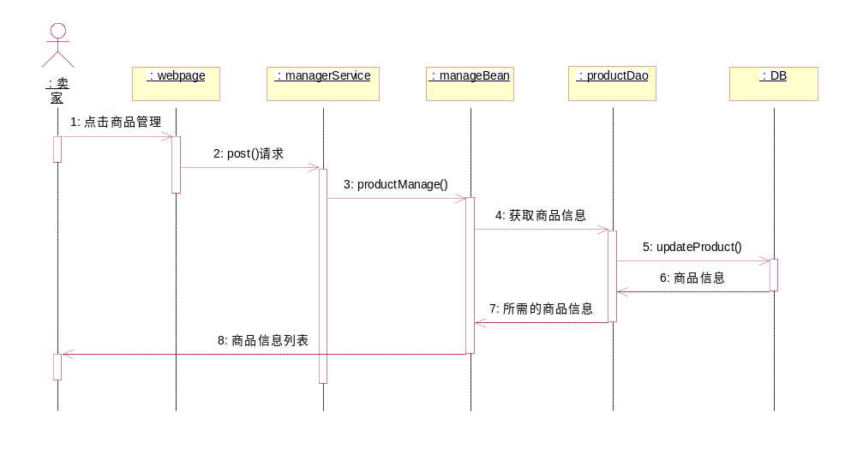

订单管理
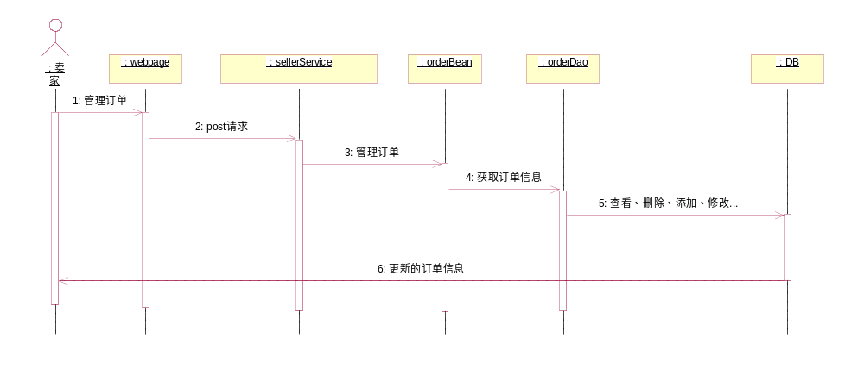

商家管理
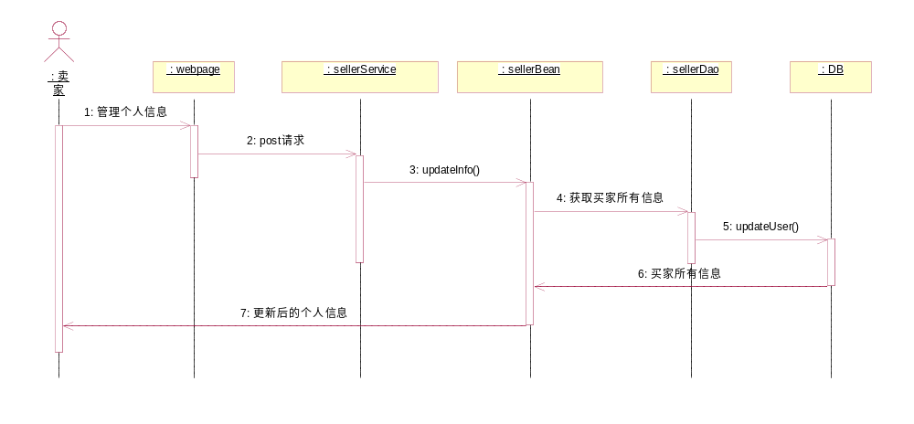

支付模块

买家支付
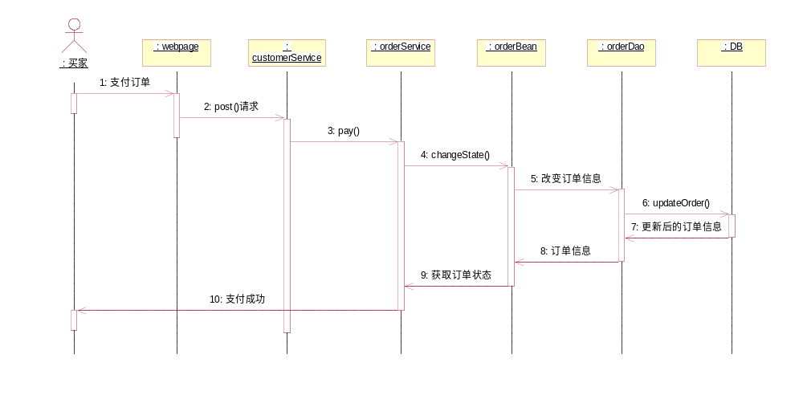

卖家收款
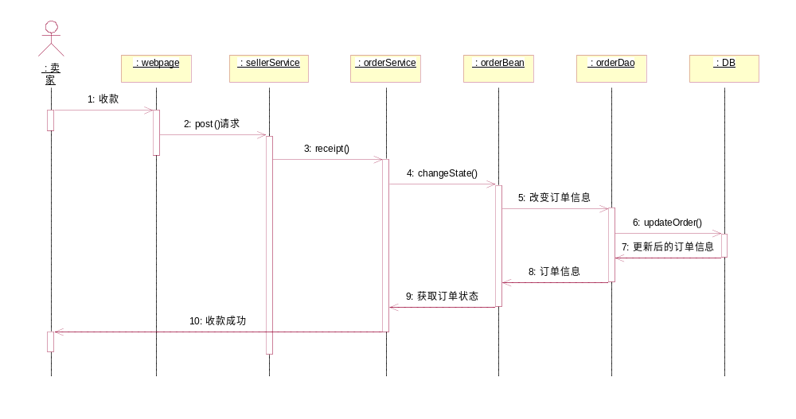

管理员子系统

管理用户（买家，卖家）
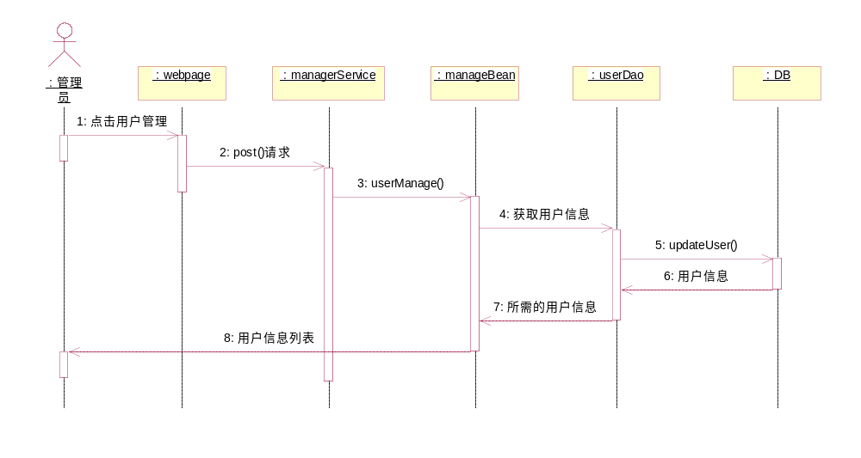

管理类别
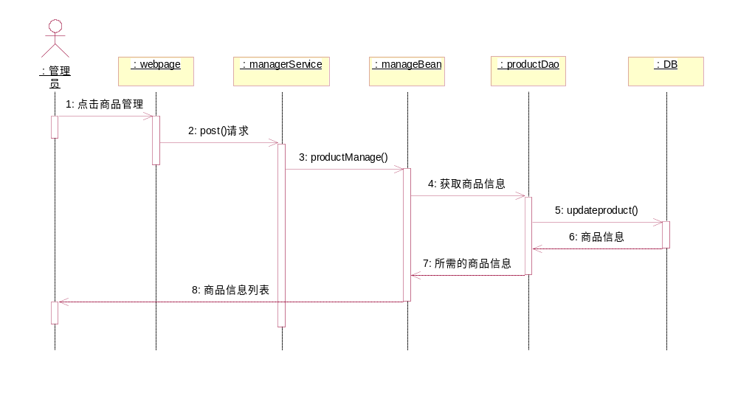

用户服务层
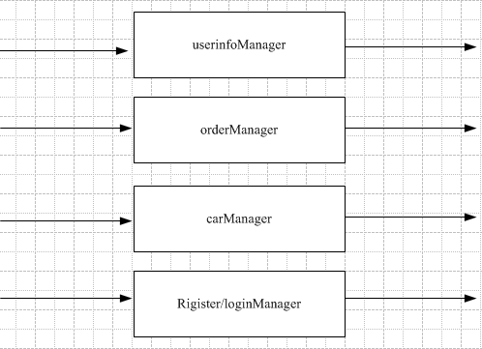

后台业务服务层
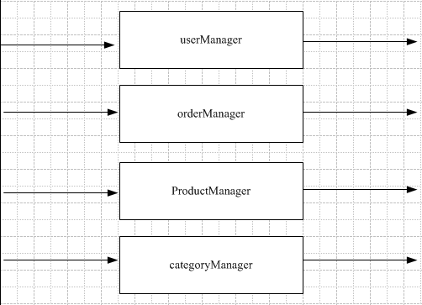

数据服务层(DAO)
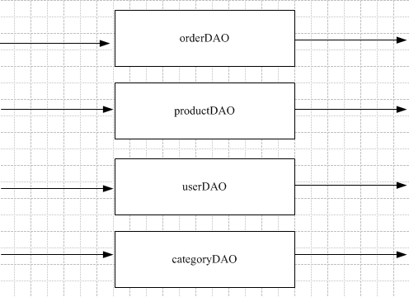

数据实体层
参见数据视图

进程视图
无

部署视图
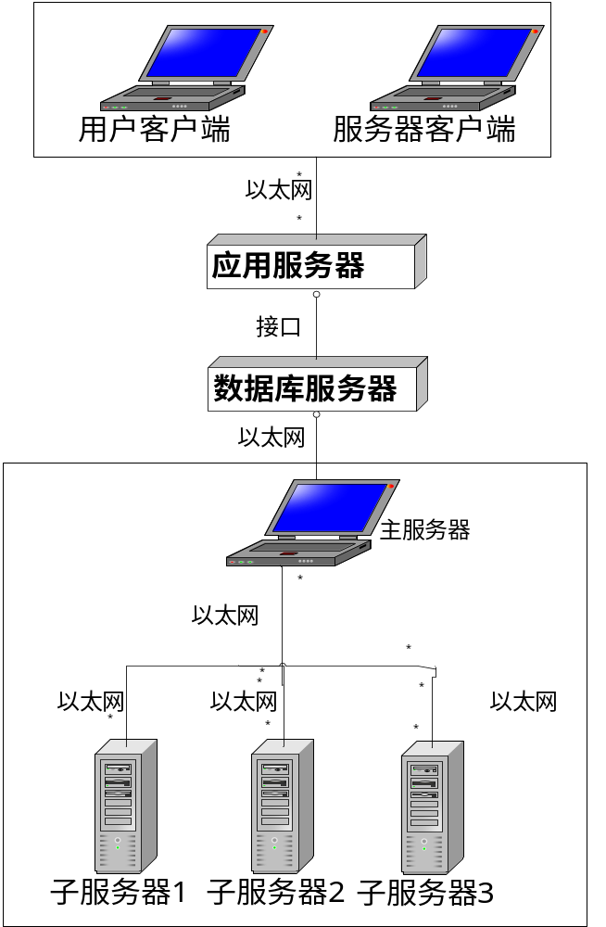

实施视图
见逻辑视图

数据视图（可选）

大小和性能
软件使用配合：
intel core双核或以上cpu
2G或以上内存
20G或以上硬盘
显卡无要求

质量
1.符合开闭原则，方便第三方拓展
2.层次结构鲜明，易于排错和源码阅读
3.对于用户可控的输入做严格过滤处理，杜绝安全性问题
4.各功能严格测试，最大程度降低bug和逻辑错误

